# Introducció

Aquest document mostra els canvis lògics que provocaria afegir 3 noves instruccions anomenades “*LdD*”, “*AlD*”, “*CmpD*” i quins canvis físics s’haurien d’implementar.

## Noves instruccions

L’enunciat demana implementar 2 noves instruccions (“*AlD*” i “*CmpD*”) per a poder fer una operació aritmètica o una comparació fent ús del valor d’un registre juntament amb un valor de memòria.

Per la naturalesa de l’arquitectura, es requereix una tercera instrucció (“*LdD*”) que permeti guardar el valor de memòria, sinó el temps de cicle seria massa llarg.

## Funcionament

Per complir els requisits, s’ha hagut d’implementar:

* 1 Biestable (“RMem”)
* 2 MUX-2-1 (“RY/RMem”, “Rb/R@-Pc”)

**RMem**: S’encarrega de guardar durant un cicle el valor que surt de la memòria.

**RY/RMem**: Serveix per decidir quin Biestable (“RY” o “RMem”) entra per l’entrada “Y” de l’ALU i poder fer l’operació/comparació.

**Rb/R@-Pc**: Permet decidir quin valor (“Rb” o “R@-Pc”) entrarà a la memòria. Això permet que el valor que surti per “B” del REGFILE pugi anar directe a l’entrada de la memòria i no perdre cicles guardant el valor en el registre “R@.

# Graf d’Estats

Les instruccions ja conegudes no canvien. S’afegeixen les 3 instruccions esmentades on “LdD” sempre s’efectuarà prèviament a “AlD”/”CmpD” donat que es necessita guardar el valor que surt de la memòria.

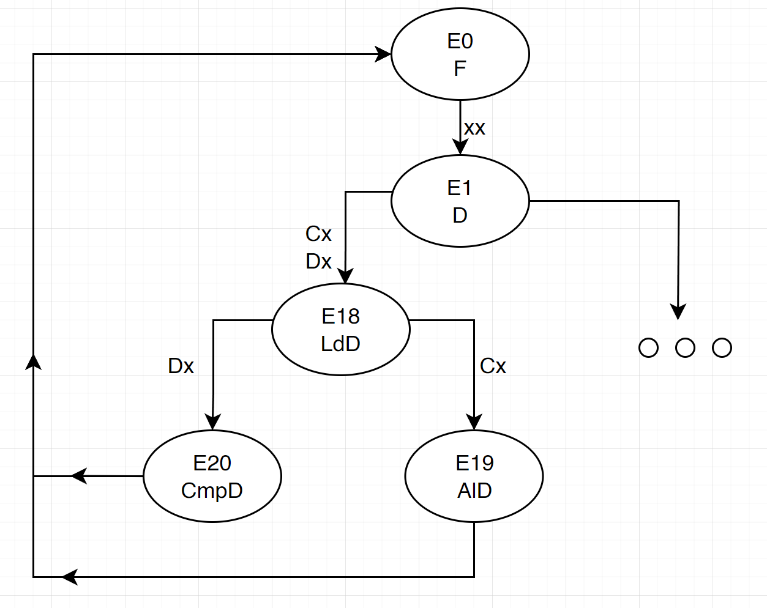

# Accions a Registres en cada Estat

Tant “Fetch” com “Decode” continuen igual.

“LdD” guarda en RMem el valor de memòria. És important entendre que això es possible donat que per accedir a aquest valor no s’ha de realitzar cap operació.

“AlD” i “CmpD” fan la seva funció de forma transparent per l’ALU, només canvia quin valor de Biestable es fa servir.

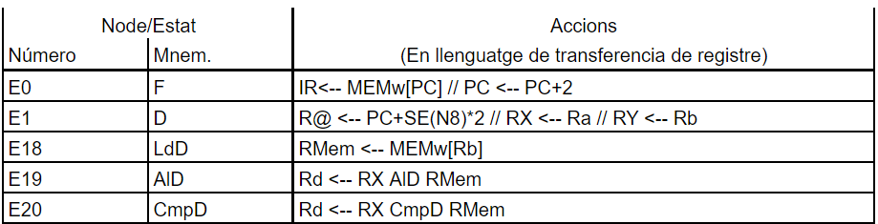

# Modificacions Hardware

S’afegeix 2 Multiplexors 2-1 per controlar quin Biestable entra per l’entrada Y de l’ALU, com quin valor entra per la memòria, si ho farà el valor de “B” o el de “R@/Pc”

És requereixen 2 noves senyals de control que les controlarà la ROM_OUT, es per això que s’hauran de modificar algunes instruccions per adaptar-les a aquesta nova arquitectura.

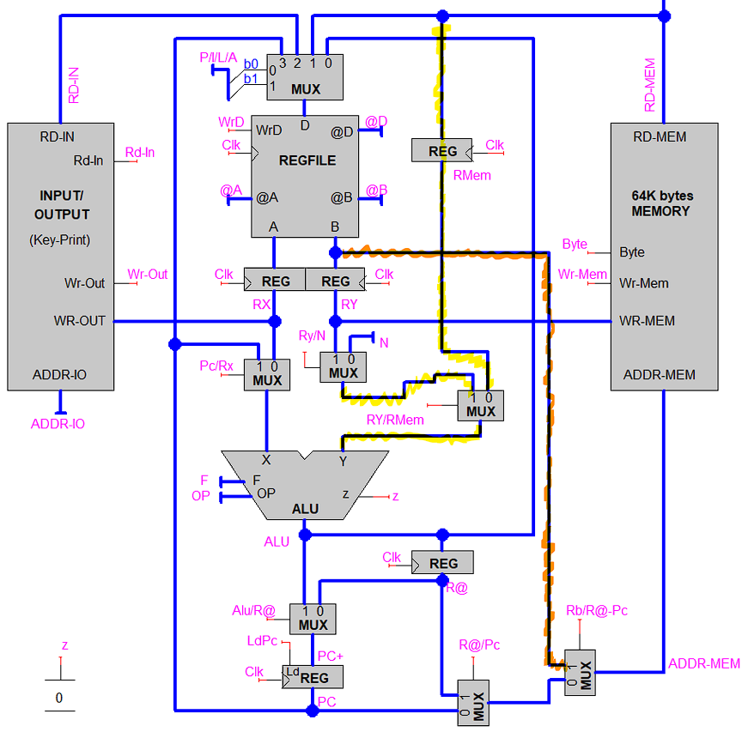

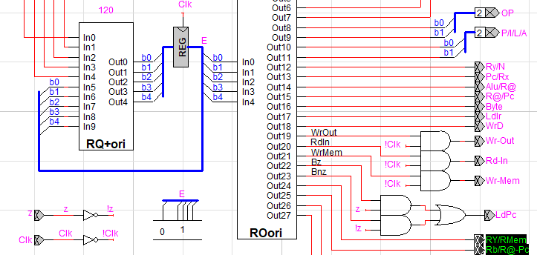

# Contingut ROM_OUT

Les parts de color gris es mantenen igual. Les parts de color groc són les modificades.

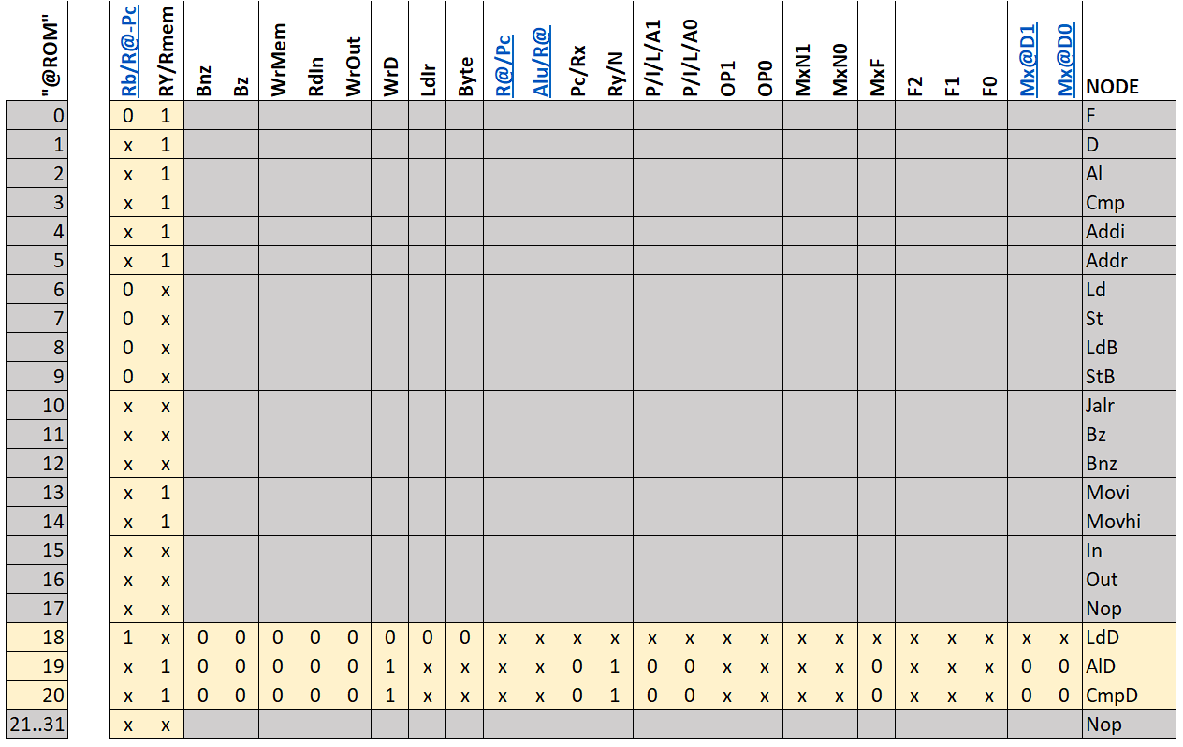



|  |
| --- |
| 1C260F0  10020B0  1041000  1041100  1040031  1000030  0048401  0208000  0058401  0218000  0C44E2D  0400220  0800220  1040266  104026A  0140802  0080000  0000000  2000000  1041000  1041000  0000000 0000000 0000000 0000000 0000000 0000000 0000000 0000000 0000000 0000000 0000000 |

# Taula ROM_Q+

Donat que estem afegint noves instruccions, requereixen de nous estats en el graf d’estats. Es per això que haurem de modificar la ROM_Q+ que és l’encarregada de controlar en quin estat estem per a que pugi gestionar la nova arquitectura.

En aquesta taula podem veure les implantacions per les noves instruccions, la resta es manté igual.

# 

# Contingut RQ+ori



|  |
| --- |
| 01 01 01 01 01 01 01 01 01 01 01 01 01 01 01 01 01 01 01 01 01 01 01 01 01 01 01 01 01 01 01 01  02 02  03 03  04 04  05 05 05 05 05 05 05 05  0a 0a  0b  0c  0d  0e  0f  10  11 11  12 12 12 12  11 11 11 11  00 00 00 00 00 00 00 00 00 00 00 00 00 00 00 00 00 00 00 00 00 00 00 00 00 00 00 00 00 00 00 00  00 00 00 00 00 00 00 00 00 00 00 00 00 00 00 00 00 00 00 00 00 00 00 00 00 00 00 00 00 00 00 00  00 00 00 00 00 00 00 00 00 00 00 00 00 00 00 00 00 00 00 00 00 00 00 00 00 00 00 00 00 00 00 00  00 00 00 00 00 00 06 06 07 07 08 08 09 09 00 00 00 00 00 00 00 00 00 00 00 00 00 00 00 00 00 00  00 00 00 00 00 00 00 00 00 00 00 00 00 00 00 00 00 00 00 00 00 00 00 00 00 00 00 00 00 00 00 00  00 00 00 00 00 00 00 00 00 00 00 00 00 00 00 00 00 00 00 00 00 00 00 00 00 00 00 00 00 00 00 00  00 00 00 00 00 00 00 00 00 00 00 00 00 00 00 00 00 00 00 00 00 00 00 00 00 00 00 00 00 00 00 00  00 00 00 00 00 00 00 00 00 00 00 00 00 00 00 00 00 00 00 00 00 00 00 00 00 00 00 00 00 00 00 00  00 00 00 00 00 00 00 00 00 00 00 00 00 00 00 00 00 00 00 00 00 00 00 00 00 00 00 00 00 00 00 00  00 00 00 00 00 00 00 00 00 00 00 00 00 00 00 00 00 00 00 00 00 00 00 00 00 00 00 00 00 00 00 00  00 00 00 00 00 00 00 00 00 00 00 00 00 00 00 00 00 00 00 00 00 00 00 00 00 00 00 00 00 00 00 00  00 00 00 00 00 00 00 00 00 00 00 00 00 00 00 00 00 00 00 00 00 00 00 00 00 00 00 00 00 00 00 00  00 00 00 00 00 00 00 00 00 00 00 00 00 00 00 00 00 00 00 00 00 00 00 00 00 00 00 00 00 00 00 00  00 00 00 00 00 00 00 00 00 00 00 00 00 00 00 00 00 00 00 00 00 00 00 00 00 00 00 00 00 00 00 00  00 00 00 00 00 00 00 00 00 00 00 00 00 00 00 00 00 00 00 00 00 00 00 00 00 00 00 00 00 00 00 00  00 00 00 00 00 00 00 00 00 00 00 00 00 00 00 00 00 00 00 00 00 00 00 00 00 00 00 00 00 00 00 00  00 00 00 00 00 00 00 00 00 00 00 00 00 00 00 00 00 13 13 14 14 00 00 00 00 00 00 00 00 00 00 00  00 00 00 00 00 00 00 00 00 00 00 00 00 00 00 00 00 00 00 00 00 00 00 00 00 00 00 00 00 00 00 00  00 00 00 00 00 00 00 00 00 00 00 00 00 00 00 00 00 00 00 00 00 00 00 00 00 00 00 00 00 00 00 00  00 00 00 00 00 00 00 00 00 00 00 00 00 00 00 00 00 00 00 00 00 00 00 00 00 00 00 00 00 00 00 00  00 00 00 00 00 00 00 00 00 00 00 00 00 00 00 00 00 00 00 00 00 00 00 00 00 00 00 00 00 00 00 00  00 00 00 00 00 00 00 00 00 00 00 00 00 00 00 00 00 00 00 00 00 00 00 00 00 00 00 00 00 00 00 00  00 00 00 00 00 00 00 00 00 00 00 00 00 00 00 00 00 00 00 00 00 00 00 00 00 00 00 00 00 00 00 00  00 00 00 00 00 00 00 00 00 00 00 00 00 00 00 00 00 00 00 00 00 00 00 00 00 00 00 00 00 00 00 00  00 00 00 00 00 00 00 00 00 00 00 00 00 00 00 00 00 00 00 00 00 00 00 00 00 00 00 00 00 00 00 00  00 00 00 00 00 00 00 00 00 00 00 00 00 00 00 00 00 00 00 00 00 00 00 00 00 00 00 00 00 00 00 00  00 00 00 00 00 00 00 00 00 00 00 00 00 00 00 00 00 00 00 00 00 00 00 00 00 00 00 00 00 00 00 00  00 00 00 00 00 00 00 00 00 00 00 00 00 00 00 00 00 00 00 00 00 00 00 00 00 00 00 00 00 00 00 00  00 00 00 00 00 00 00 00 00 00 00 00 00 00 00 00 00 00 00 00 00 00 00 00 00 00 00 00 00 00 00 00  00 00 00 00 00 00 00 00 00 00 00 00 00 00 00 00 00 00 00 00 00 00 00 00 00 00 00 00 00 00 00 00 |

Les files representen en quin estat estem.

Les columnes representen a quin estat volem anar.

El valor que es veu és el valor en hexa del estat següent (Desde “Fetch” [E0] 🡪 “Decode” [E1])

# Altres Implementacions

* En comptes de fer servir un nou registre, es podria haver ficat el multiplexor abans del registre “RY” i decidir si es guarda el valor de “B” o el que surt per memòria (També s’hauria d’haver afegit un cable que connectés la sortida de memòria amb aquest multiplexor).
* És va pensar si era possible fer servir l’estat “Al”/”Cmp” en comptes de crear-los. Això no és possible perquè donat la naturalesa de la meva implementació, requeria senyals addicionals i les instruccions ja implementades millor no tocar-les.